Horta Bio… em casa
Ficha de Registo
Identificação da planta escolhida
Nome comum da espécie:  Morangueiro | Nome científico:  Fragaria
Quando colocaste a semente na terra?
Atenção: as sementes sem água não germinam! A germinação inicia-se por uma intensa absorção de água.

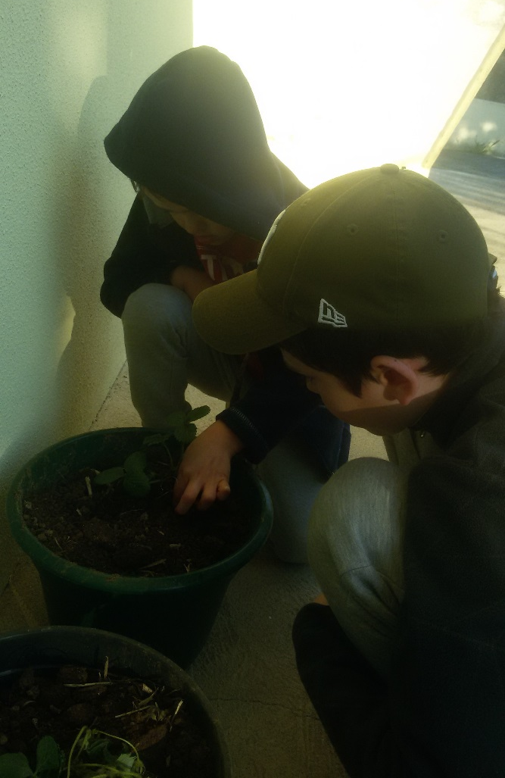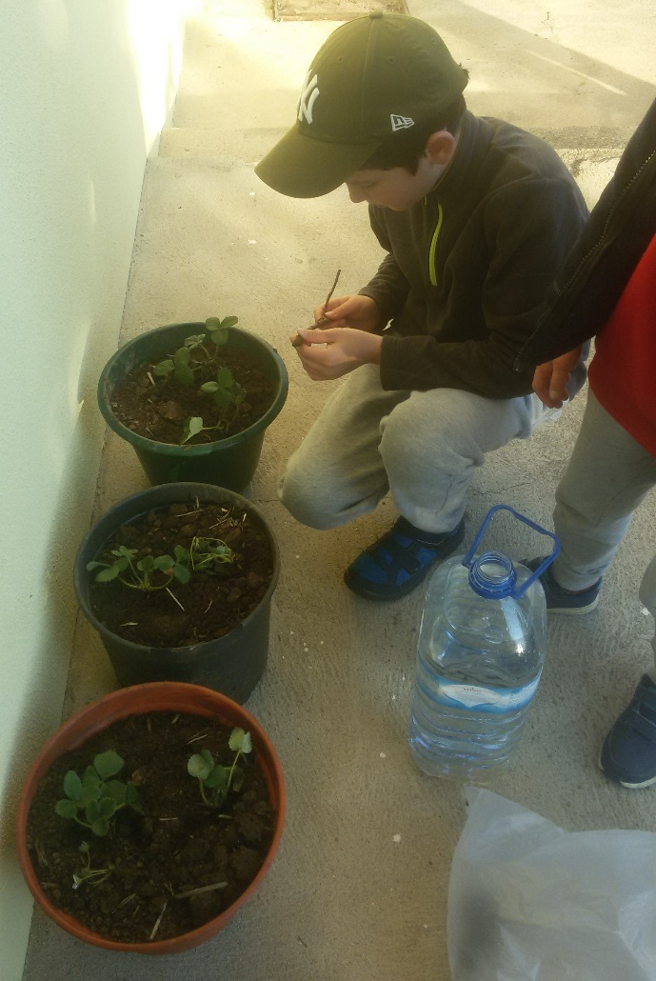

Data: 2 de abril de 2020

Quantos dias passaram até ao aparecimento da plântula?
Regista este momento com uma fotografia!
Não te esqueças: A planta “recém-nascida”, precisa de luz para realizar a fotossíntese, é desta forma que produz o seu próprio alimento.

Resposta:

Registo semanal do desenvolvimento da planta:
Gostaríamos que registasses, se possível, semanalmente, o desenvolvimento da tua planta. Se não se notarem modificações significativas, não necessitas de anotar.

O que podes e deves registar?
Quanto cresceu? Quantas folhas novas? Apareceram ramificações? Apareceu uma florescência, quando? A planta frutificou? A planta ficou com as folhas amareladas? Murchou? Tem parasitas?

Atenção:
Envia para o teu professor, com esta tabela, um conjunto de fotografias que exibam a evolução do crescimento da planta (4 a 8 fotografias).

Semana 4 : Os morangueiros cresceram, apareceram mais folhas e apareceram flores brancas.

Semana 5 : As pétalas da flor começaram a murchar e cair. Do centro da flor começou a aparecer um morango muito, muito pequenino.

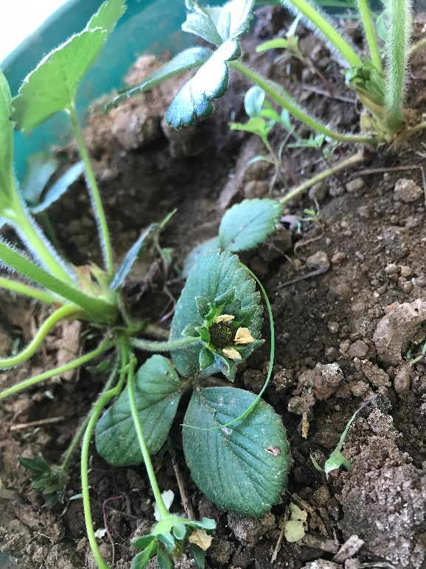

Semana 6: O morango cresceu e continuam a nascer flores e folhas.

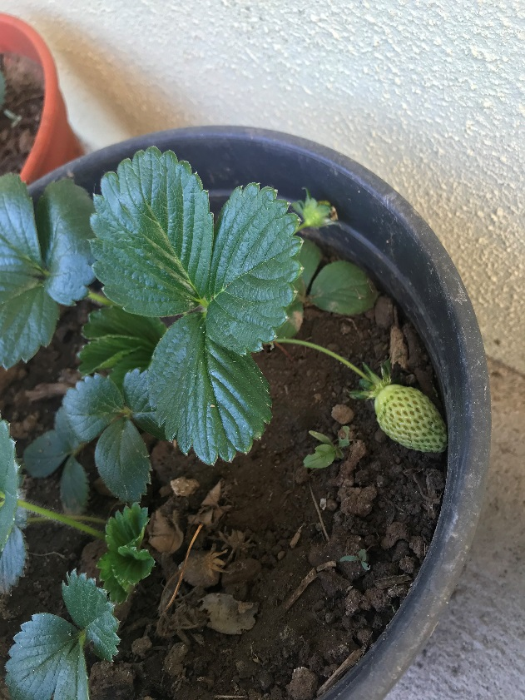
Semana 7: Já temos um morango vermelho pronto a ser colhido. De todas as plantas continuam a crescer novas folhas e novas flores.

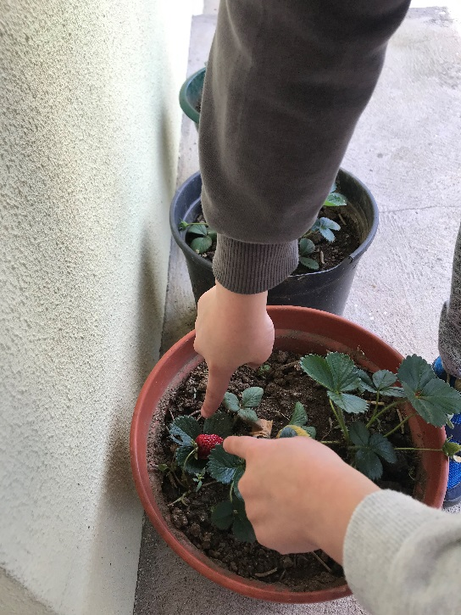
Por fim…
Descreve-nos como foi feita a sementeira:
Primeiro, arranjamos os vasos e enchemo-los com terra do nosso quintal.
Depois, com um pau fizemos buracos na terra para colocarmos os morangueiros.
No final, enchemos um garrafão com água e regamos as nossas plantas.

Como foi realizada a manutenção da tua planta?
Regamos a planta sempre que foi preciso e tiramos as ervas daninhas que iam nascendo.

Que materiais utilizaste?
Utilizei vasos, terra, um pau e um garrafão com água.

